Dva prstence kolem černých děr? Mohla by za ně skrytá hmota!
Opavští fyzikové ve spolupráci se zahraničními vědci studují doposud nevysvětlené vlastnosti proměnného rentgenového záření pocházejícího z blízkosti superhmotných černých děr. Závěry nového výzkumu vědce vedou mimo jiné také k zajímavým informacím o rozložení a interakci doposud málo probádané skryté hmoty ve vesmíru. Jedním z důsledků výzkumu je možná existence dvou oddělných disků kolem superhmotných černých děr, což by obrazně mohlo připomínat rozložení prstenců u velkých planet Sluneční soustavy.
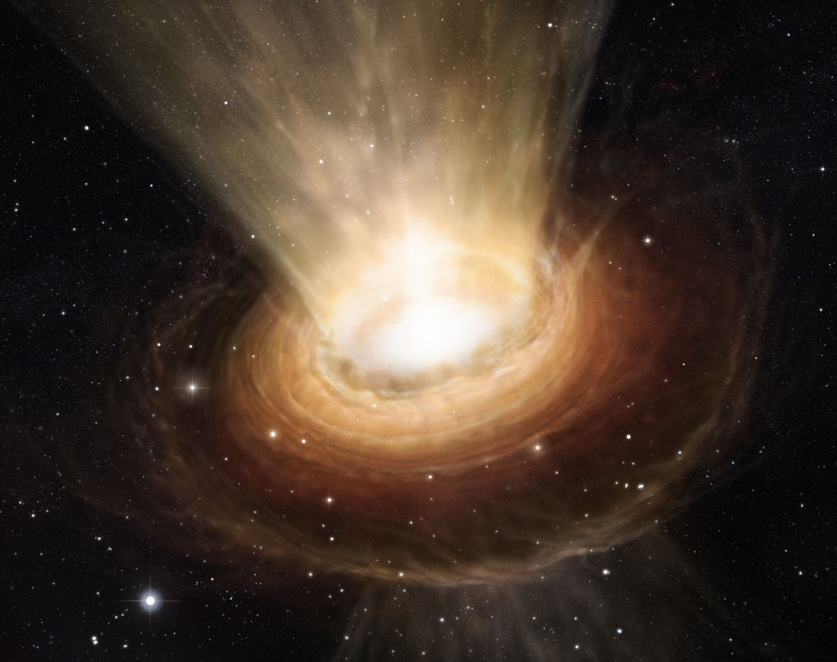
Umělecká představa superhmotné černé díry v centru galaxie NGC 3783. Vnitřní akreční disk obklopuje vnější slabší prstenec hmoty. Zdroj: ESO/M. Kornmesser.
Doposud nevysvětlené záření
Vědci z Fyzikálního ústavu v Opavě v průběhu posledních let vyhodnocují oscilace rentgenového záření v okolí černých děr, které mj. pomohlo k určení hmotnosti jedné ze superhmotných děr nacházejících se v centrech galaxií. Podrobná analýza tohoto záření poukazuje na skutečnost, že u nejhmotnějších pozorovaných objektů se pozorované frekvence oscilací tohoto záření významně liší od toho, co vědci předpokládají na základě modelů, jež velmi dobře korespondují se stejným typem oscilací záření u pozorovaných „malých“ černých děr vzniklých kolapsem hmotných hvězd.
Vědecká skupina profesora Stuchlíka se v poslední době intenzivně zabývá vlivem skryté hmota v okolí supermasivních černých děr na tzv. oscilace akrečních struktur v jejich okolí, jež se podepisují na charakteru rentgenového záření přicházejícího z těchto struktur. „Při pozorovaní záření z horké hmoty tzv. akrečních disků obíhajících černé díry sledujeme dvě zesílené frekvence záření. To je emitováno z blízkého okolí tzv. horizontu událostí. Zajímavé je, že obě frekvence mají celočíselný poměr, nejčastěji 3:2,“ popisuje velice zajímavé vlastnosti tohoto záření doktor Vrba z Fyzikálního ústavu v Opavě, spoluautor jedné z vědeckých prací. Jedním z důsledků tohoto výzkumu byly rovněž úvahy o existenci červích děr a paralelních vesmírech. Tato nová vědecká cesta otevírá dveře k lepšímu mapování rozložení záhadné skryté hmoty (nebo také „temné hmoty“).
Neznámá skrytá hmota
Ačkoliv se astronomové věnují výzkumu vesmíru už celá staletí, více než 95 % složení vesmíru je nám dosud neznámé. Předpokládá se, že 68 % tvoří skrytá energie a zbývajících 27 % neznámého složení představuje skrytá hmota (někdy označovaná také jako „temná hmota“ z angl. „dark matter“). Je známo, že tato komponenta ve vesmíru opravdu existuje, a to kvůli řadě jinak nevysvětlitelných jevů, například z rozporuplného pozorování rychlostí rotace galaxií. Na to upozorňovali už v roce 1932 nizozemský astronom Jan Oort (1900-1992) a v roce 1933 švýcarsko-americký astronom s českými kořeny, Fritz Zwicky (1898-1974). Na rozdíl od skryté energie není skrytá hmota rozložena v prostoru rovnoměrně.
Díky své gravitaci tvoří skrytá hmota shluky podobně jako ta viditelná, která je k těmto strukturám také přitahována. Některé novější výzkumy ukazují, že by přítomnost skryté hmoty mohla mít vliv na tzv. polarizaci mikrovlnného záření přítomného ve vesmíru. Předpokládá se, že tento jev způsobují hypotetické částice zvané Axiony. Ale jinak nikdo nemá tušení, jakou mají tyto částice povahu či podobu. Existují pouze domněnky, které se bez lepší pozorovací technologie mohou jen těžko potvrdit či vyvrátit. Zatímco odpovědi o složení skryté hmoty se snaží rozluštit projekt CREDO (do něhož se může zapojit každý s chytrým telefonem), informace o detailnějším rozložení této hmoty přináší nový výzkum opavských fyziků.
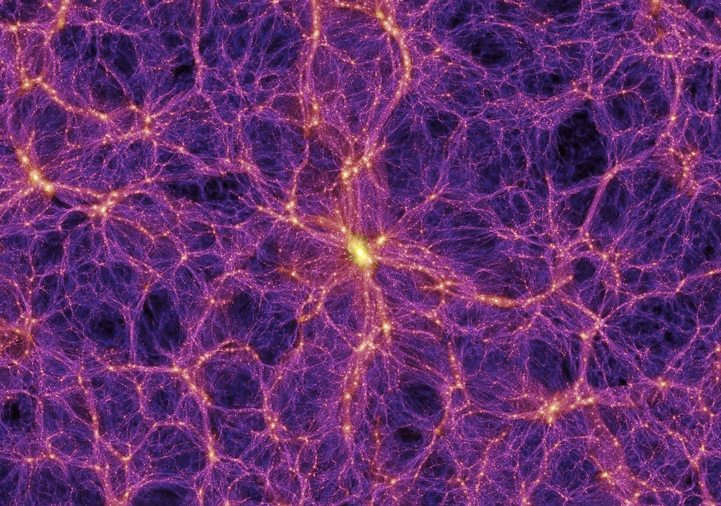
Simulace galaktických nadkup, jejichž struktury ovlivňuje skrytá hmota ve vesmíru. Umělecká představa: Springel et al. (Virgo Consortium).

Velké množství skryté hmoty
„Zaměřili jsme se na superhmotné černé díry. Právě nesoulad astronomických pozorování s teoretickými hodnotami očekávanými v okolí těchto černých děr nás dovedl k myšlence, že zde může hrát velkou roli právě skrytá hmota. Je to celkem logické, neboť skrytou hmotu pozorujeme pouze díky jejím gravitačním účinkům a podle pozorování se nachází ve velkém množství ve většině galaxií ve vesmíru. Kde jinde bychom ji tedy měli očekávat více než právě v okolí superhmotných černých děr uprostřed galaxií, kde je soustředěná největší hmotnost,“ popisuje Vrba.
Jak se ukazuje, skrytá hmota je okolo černých děr rozložena v nemalém množství. „Pokud bychom uvažovali rozložení hmoty do vzdáleností nějakých 50 poloměrů dané černé díry, přičemž za okraj černé díry se považuje její horizont událostí, naše výpočty ukazují, že v takovém okolí je rozložena skrytá hmota o hmotnosti 20-200 procent dané černé díry! Jen pro příklad – kdyby uprostřed Sluneční soustavy byla černá díra, která se nachází v centru naší Galaxie, svým průměrem by zasahovala do čtvrtiny vzdálenosti k Merkuru a skrytá hmota rozložená v zóně až po dráhu Jupiteru by měla hmotnost až 8 milionů Sluncí!“ upřesňuje Vrba.
Černé díry s prstenci
Důsledkem této práce je také předpověď, že superhmotné černé díry mohou mít prstence podobně jako velké planety. „Právě díky skryté hmotě vyvolávající gravitační poruchy běžného prostoročasu černé díry může za určitých okolností dojít ke vzniku dvou oddělených akrečních disků, přičemž z vnějšího disku může padat hmota na vnitřní, ale z vnitřního disku na černou díru už nikoliv. Samozřejmě tato stabilita je jen dočasná, dokud množství nakumulované hmoty neporuší podmínky stability systému. Dalo by se to přirovnat k mezerám v prstencích v okolí velkých planet způsobených gravitačními účinky měsíců v okolí,“ dodává Vrba s tím, že to výrazně mění pohled na černé díry tak, jak je doposud prezentujeme v nejrůznějších videích i obrázcích. Právě vlastnosti těchto prstenců by pak měly být dalším vodítkem ke zpřesnění rozložení skryté hmoty nejen kolem černých děr samotných, ale i ve větších škálách v centrech galaxií. Jedním dechem však dodává, že takové „prstence“ zatím nejsme schopni se současnou technologií pozorovat.
Kontakty a další informace:
RNDr. Jaroslav Vrba, Ph.D.
Vědecký pracovník Fyzikálního ústavu SU v Opavě
Email: jaroslav.vrba@physics.slu.cz
Telefon: +420 605 484 525
prof. RNDr. Zdeněk Stuchlík, CSc.
Ředitel Fyzikálního ústavu SU v Opavě
Email: zdenek.stuchlik@physics.slu.cz
Bc. Lucie Dospivová
Sekretariát ředitele Fyzikálního ústavu v Opavě
Email: lucie.dospivova@physics.slu.cz
Telefon: +420 553 684 267
Mgr. Petr Horálek
PR výstupů evropských projektů FÚ SU v Opavě
Email: petr.horalek@slu.cz
Telefon: +420 732 826 853
doc. RNDr. Gabriel Török, Ph.D.
Garant evropského projektu HR Award
Email: gabriel.torok@physics.cz
Telefon: +420 737 928 755
Původní vědecká práce: https://arxiv.org/pdf/2208.02612.pdf
Související tiskové zprávy:
[1] Zapojte se s opavskými fyziky do hledání tajemné látky ve vesmíru
[2] Záhadné záření přivádí opavské fyziky k úvahám o paralelních vesmírech
[3] Opavští fyzikové objevili superhmotnou černou díru

